Krzysztof Urbańczyk
Modelowanie rozprężania gazu

Do modelowania takiego układu wykorzystałem algorytm Verlet’a. Gaz rozpręża się od jednego naczynia do drugiego. Są one tego samego rozmiaru 25/25, stykają się jedną ścianą, w której jest luka d = 5, y = (10;15). Atomy oddziaływują ze sobą za pomocą potencjału Leonarda’a Jones’a 12 - 6. Wszystkie dane atomów (masy, dyspersja itp.) są jednostkowe.

Odbijanie atomów od ścian:

Algorytm Verlet’a generuje nowe położenie zgodnie z dwoma poprzednimi położeniami. Jeżeli chcę, by nastąpiło prawidłowe odbicie, to musze przemieścić położenie nowo wyliczone, jak i poprzednie.

Kiedy przemieszczam atomy przez lukę w ścianie, musze mieć na względzie, czy odcinek łączący położenie wcześniejsze oraz aktualne przecina ścianę, czy nie. Do tego celu wykorzystuje wiedzę o trójkątach podobnych. Wyliczam z nich y-kowe położenia tego odcinka na wysokości ściany. Jeżeli natrafiłem na lukę to atom przechodzi to pudła obok, jeżeli nie, to się odbija zgodnie z zasadą przemieszczenia dwóch położeń – aktualnego i poprzedniego. Oto są efekty jak zachodzi odbicie lub przejście atomów przez lukę od strony jednego i drugiego pudła:

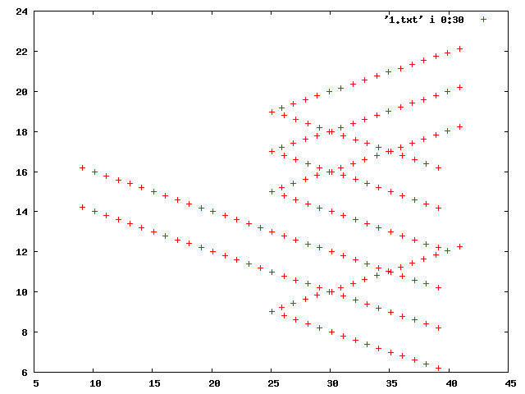

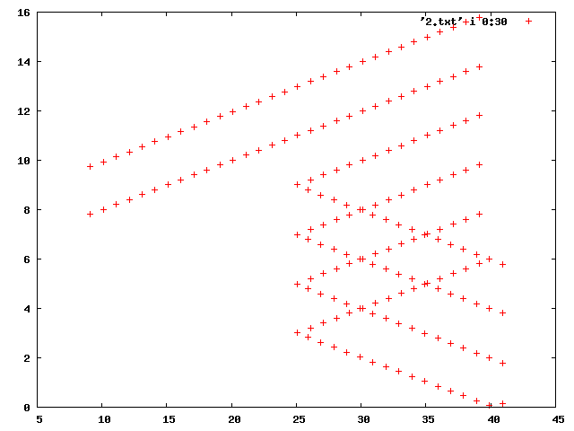
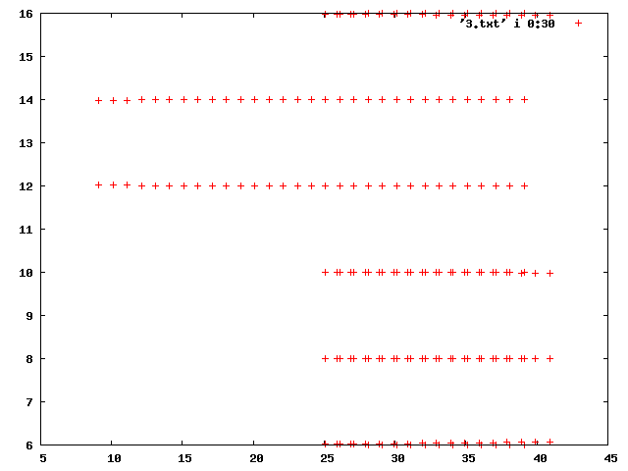

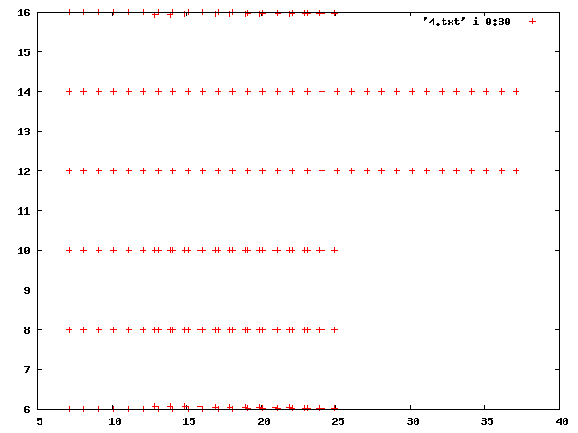

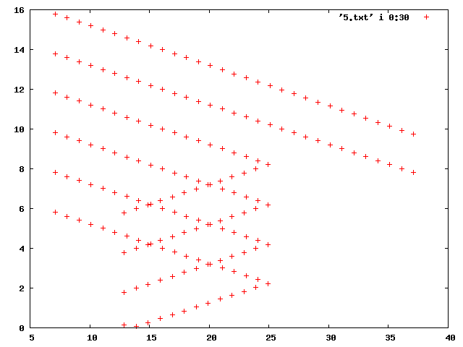
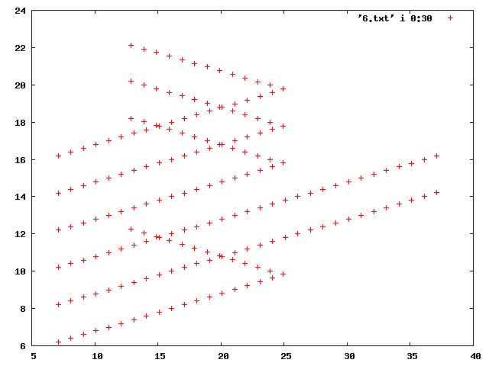

Realizacja modelu:

Nadawanie prędkości w algorytmie Verlet’a jest dość uciążliwe, zatem zamiast zwiększać energię kinetyczna, zwiększyłem energię potencjalna. Zagęściłem ilość kulek, by losowo wypełniły ¼ objętości naczynia lewego, a położenia aktualne i poprzednie były takie same. W związku z dużymi oddziaływaniami, krok czasowy ustawiłem na poziomie T = 0.003 Oczywiste jest, że układ nie jest w równowadze zanim się otworzy lukę, ale to już jest niedokładność symulacji. Oto wykresy trajektorii kulek dla 100 oraz 200 kroków. Wykresy składają się z co 10-tego kroku, by było wszystko w miarę widoczne:
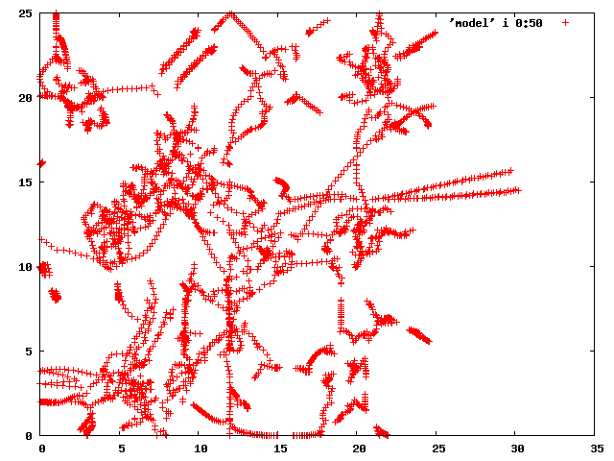
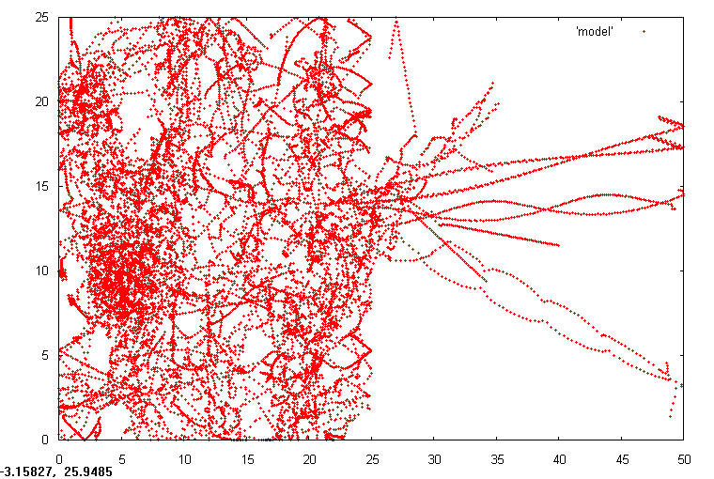

Po jakim czasie stężenia w obu naczyniach się wyrównają?

Każde 100 na osi x równoważne jest 10000 kroków, zatem stężenia się wyrównały po
50 000 krokach
